

**Ejercicio 12. “Configuración básica de DHCP”**

.

**Topología:**

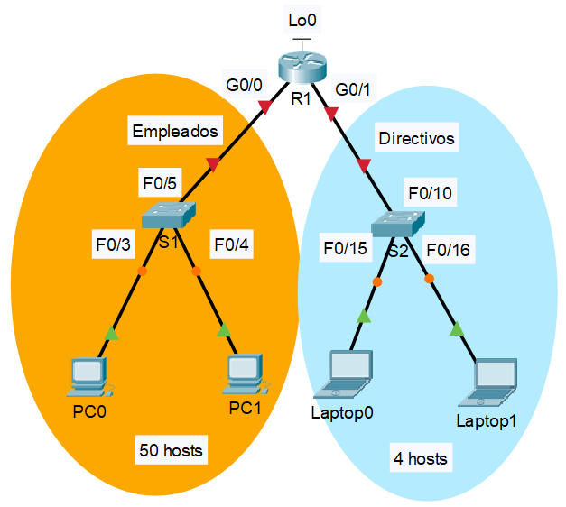

# **Objetivos:**

# Crear la red y configurarla.

# Configurar el servicio de DHCP

El **Protocolo de configuración dinámica de host (DHCP)** es un protocolo de red que permite a los administradores de red gestionar y automatizar la asignación de direcciones IP. Sin DHCP, el administrador debe asignar y configurar manualmente las direcciones IP, los servidores DNS preferidos y las puertas de enlace predeterminadas. A medida que la red crece en tamaño, esto se convierte en un problema administrativo cuando los dispositivos se mueven de una red interna a otra.

En este escenario, la empresa ha crecido en tamaño y los administradores de red ya no pueden asignar direcciones IP a los dispositivos manualmente. Su trabajo es configurar el ruteador R1 para asignar direcciones IPv4 en dos subredes diferentes conectadas al ruteador.

1. Realiza el diseño de red de la gráfica. Utiliza la dirección IP **200.10.5.0** **/24** para diseñar un esquema de direccionamiento de máscaras de longitud variable (VLSM) que de servicio a esta red con restricciones de conectividad. **NOTA:** Tomar en cuenta una dirección extra para la interface del ruteador en la subredes Gigabit ethernet.

|  |  |  |  |  |  |
| --- | --- | --- | --- | --- | --- |
| **Requisitos de conectividad** | **Prefijo de red** | **IP de subred o bloque** | **Máscara de subred** | **Primera IP válida** | **Última IP válida** |
| **Empleados**  **(50 hosts)** |  |  |  |  |  |
| **Directivos**  **(4 hosts)** |  |  |  |  |  |

1. Asigna y escribe en cada línea de la tabla, las direcciones IP de las interfaces de los equipos de interconexión, su máscara en notación punto decimal conforme a lo que se indica en la siguiente tabla.

|  |  |  |  |  |
| --- | --- | --- | --- | --- |
| **Dispositivo** | **Interface** | **Dirección IP** | **Máscara de subred** | **Default Gateway** |
| **R1** | **G0/0** | Última IP válida de la subred |  | N/A |
|  | **G0/1** | Última IP válida de la subred |  | N/A |
|  | **Lo0** | **2.2.2.2** | **255.255.255.248** | NA |
| **S1** | **VLAN 1** | Penúltima IP válida de la subred |  |  |
| **S2** | **VLAN 1** | Penúltima IP válida de la subred |  |  |

1. Realiza la configuración del router **R1**.

* Hostname **R1**.
* Deshabilitar el **DNS**.
* Asignar **class** como password del **enable**.
* Asignar el password **cisco** al **line console 0**.
* Asignar el password **cisco** al **line vty 0 4**.
* Configurar un **banner** de prevención de acceso al router.
* Configura las interfaces **Gigabit Ethernet** y **Loopback** del router de acuerdo a la información proporcionada en la tabla de direccionamiento.

1. Realiza la configuración del switch **S1**.

* Hostname **S1**.
* Deshabilitar el **DNS**.
* Asignar **class** como password del **enable**.
* Asignar el password **cisco** al **line console 0**.
* Asignar el password **cisco** al **line vty 0 15**.
* Configurar un **banner** de prevención de acceso al switch.
* Configurar la **VLAN1** con los datos de la tabla y el **default Gateway** de este switch.

1. Realiza la configuración del switch **S2**.

* Hostname **S2**.
* Deshabilitar el **DNS**.
* Asignar **class** como password del **enable**.
* Asignar el password **cisco** al **line console 0**.
* Asignar el password **cisco** al **line vty 0 15**.
* Configurar un **banner** de prevención de acceso al switch.
* Configurar la **VLAN1** con los datos de la tabla y el **default Gateway** de este switch.

1. Instala en el router **R1** el servicio **DHCP** para asignar direcciones a los equipos terminales de la subred de **Empleados** y de la subred de **Directivos**.
2. Para comprobar la configuración realizada:

* Ejecuta un **ping**desde los equipos terminales **PC0** y **Laptop0** a la dirección IP de la interfaz **Loopback0** del router **R1** y hacia la **Laptop1** y **PC1**. Si los **pings** son exitosos, tu configuración en ese segmento de red está correcta. En caso contrario, deberás encontrar y corregir la falla.

|  |  |  |  |
| --- | --- | --- | --- |
| **From** | **To** | **IP Address (To)** | **Ping results** (Fail / Success) |
| **PC0** | **Loopback0** |  |  |
| **PC0** | **Laptop1** |  |  |
| **Laptop0** | **Loopback0** |  |  |
| **Laptop0** | **PC1** |  |  |

* Desde la **PC1** y la **Laptop1** utiliza la aplicación **Telnet** y accede a la dirección IP de los switches **S1** y **S2**. Utiliza el password **cisco** y **class** para acceder a modo de configuración de los switches. Si los **telnets** son exitosos, la configuración está correcta. En caso contrario, deberás encontrar y corregir la falla.

|  |  |  |  |
| --- | --- | --- | --- |
| **From** | **To** | **IP Address (To)** | **Telnet results** (Fail / Success) |
| **PC1** | **S2** |  |  |
| **Laptop1** | **S1** |  |  |